常见QY组病例错误分析
（更新日期：2023-3-3）

QY组病例：指主要诊断和主要手术操作不匹配的病例。现将日常遇到的一些问题整理如下，并定期更新，供各医疗机构参考。

- 出院主要诊断为人工动静脉瘘狭窄（T82.800x004），主要手术操作为动静脉造瘘后球囊扩张(用于肾透析)（39.5000x032）
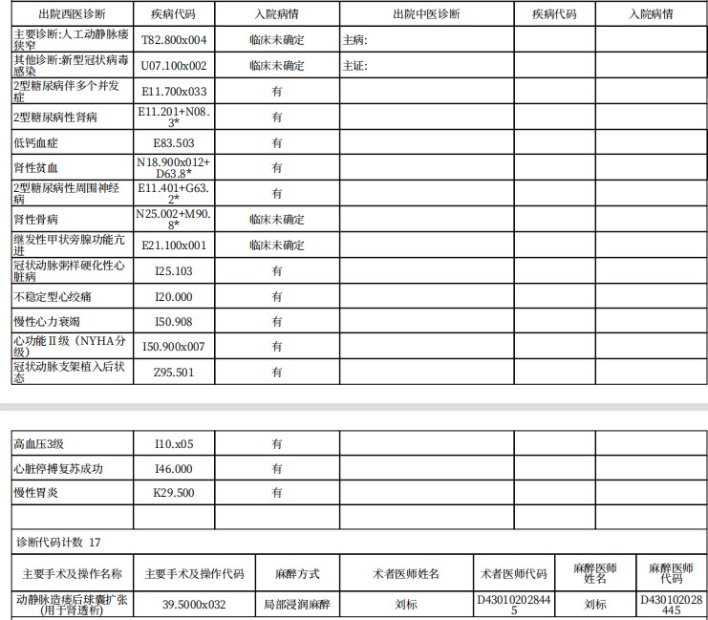

问题描述：该张结算清单的主要诊断为人工动静脉瘘狭窄（T82.800x004），主要手术操作为动静脉造瘘后球囊扩张(用于肾透析)（39.5000x032），在DRG分组时归入QY组。
原因分析：查询国家医疗保障疾病诊断相关分组(CHS-DRG)分组方案（1.1版），主要诊断人工动静脉瘘狭窄（T82.800x004）属于循环系统疾病及功能障碍大类（MDCF），其下所有外科ADRG组手术列表中不包含动静脉造瘘后球囊扩张(用于肾透析)（39.5000x032），主要诊断与主要手术操作不匹配，故归入QY组。
解决建议：主要诊断为人工动静脉瘘狭窄（T82.800x004），若未实施MDCF下所有外科ADRG组中所列的手术或操作，则不要在结算清单“主要手术及操作名称”栏中填报手术或操作。

- 出院主要诊断为上肢撕脱伤（T11.102），主要手术操作为上肢植皮术（86.6905）
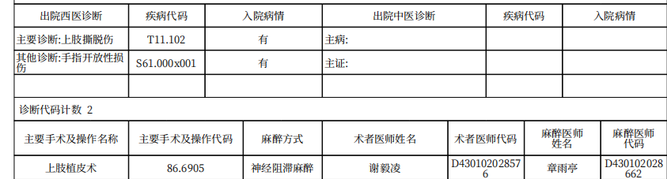

问题描述：该张结算清单的主要诊断为上肢撕脱伤（T11.102），主要手术操作为上肢植皮术（86.6905），在DRG分组时归入QY组。
原因分析：查询国家医疗保障疾病诊断相关分组(CHS-DRG)分组方案（1.1版），主要诊断上肢撕脱伤（T11.102）属于肌肉、骨骼疾病及功能障碍大类（MDCI），其下所有外科ADRG组手术列表中不包含上肢植皮术（86.6905），主要诊断与主要手术操作不匹配，故归入QY组。
解决建议：主要诊断为上肢撕脱伤（T11.102），若未实施MDCI下所有外科ADRG组中所列的手术或操作，则不要在结算清单“主要手术及操作”栏中填报手术或操作。

- 出院主要诊断为腰椎间盘脱出伴坐骨神经痛（M51.101+G55.1*），主要手术操作为腰椎椎体间再融合术，后入路（81.3801），其他手术分别为腰椎椎板切除减压术（03.0900x006），腰椎脱位切开复位内固定术（79.8900x006）和腰椎髓核切除术（80.5109）。

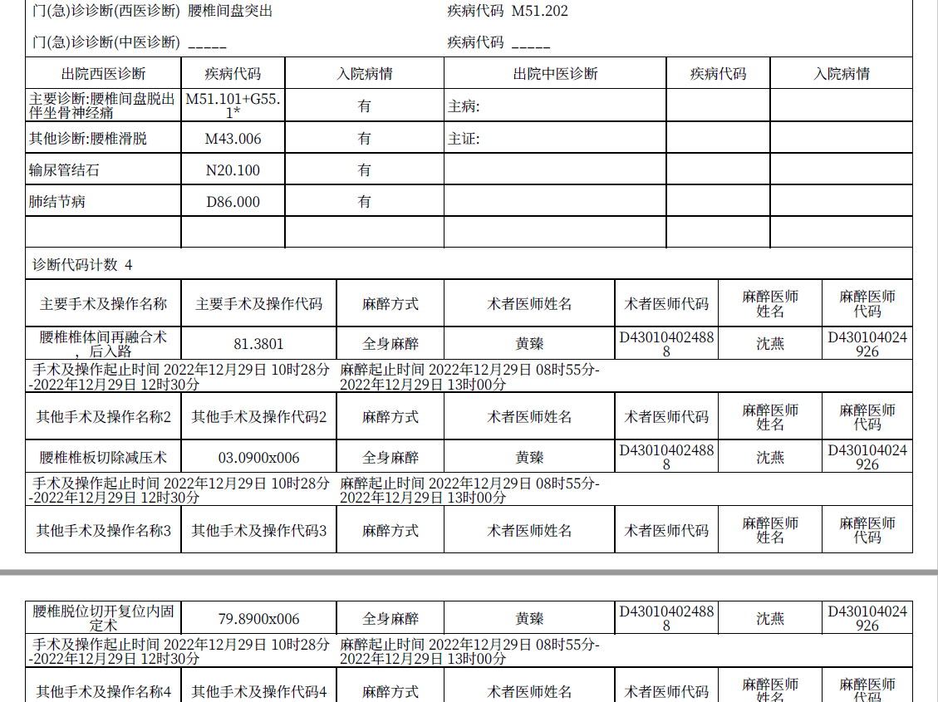
问题描述：该张结算清单的出院主要诊断为腰椎间盘脱出伴坐骨神经痛（M51.101+G55.1*），主要手术操作为腰椎椎体间再融合术，后入路（81.3801），其他手术分别为腰椎椎板切除减压术（03.0900x006），腰椎脱位切开复位内固定术（79.8900x006）和腰椎髓核切除术（80.5109），在DRG分组时归入QY组。
原因分析：查询国家医疗保障疾病诊断相关分组(CHS-DRG)分组方案（1.1版），主要诊断腰椎间盘脱出伴坐骨神经痛（M51.101+G55.1*）属于肌肉、骨骼疾病及功能障碍大类（MDCI），主要手术操作腰椎椎体间再融合术，后入路（81.3801）属于IB1组，而IB1组中的诊断目录并未包含腰椎间盘脱出伴坐骨神经痛（M51.101+G55.1*），主要诊断与主要手术不匹配。
解决建议：调整主要诊断或者调整主要手术操作，使其在同一个ADRG组内。

- 出院主要诊断为重症肺炎（J18.903），主要手术操作为股动脉穿刺术（38.9800x801）。

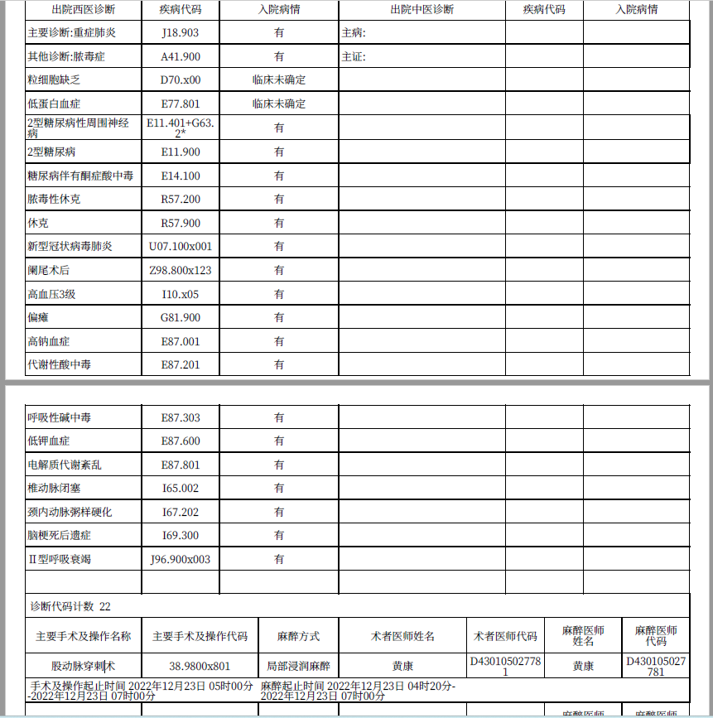
问题描述：该张结算清单的出院主要诊断为重症肺炎（J18.903），主要手术操作为股动脉穿刺术（38.9800x801），在DRG分组时归入QY组。
原因分析：查询国家医疗保障疾病诊断相关分组(CHS-DRG)分组方案（1.1版），主要诊断腰重症肺炎（J18.903）属于呼吸系统疾病及功能障碍（MDCE），主要手术操作股动脉穿刺术（38.9800x801）属于循环系统疾病及功能障碍（MDCF），主要诊断与主要手术不匹配。
解决建议：调整主要诊断或者调整主要手术操作，使其在同一个ADRG组内。

- 出院主要诊断为化疗后骨髓抑制（D61.101），主要手术操作为心脏血管治疗性超声（00.0200x001）。

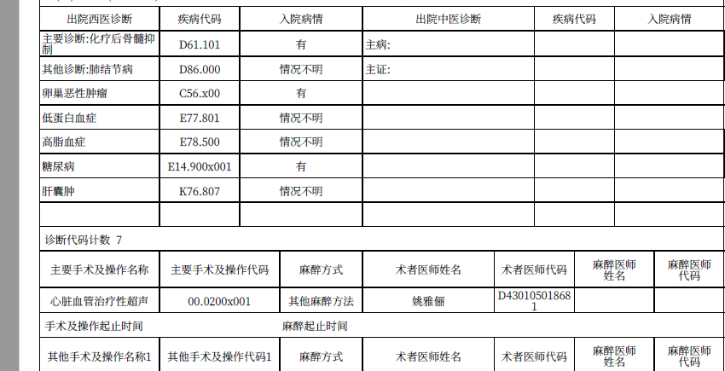
问题描述：该张结算清单的出院主要诊断为化疗后骨髓抑制（D61.101），主要手术操作为心脏血管治疗性超声（00.0200x001），在DRG分组时归入QY组。
原因分析：查询国家医疗保障疾病诊断相关分组(CHS-DRG)分组方案（1.1版），主要诊断化疗后骨髓抑制（D61.101）属于血液、造血器官及免疫疾病和功能障碍（MDCQ），主要手术操作心脏血管治疗性超声（00.0200x001）属于循环系统疾病及功能障碍（MDCF），主要诊断与主要手术不匹配。
解决建议：调整主要诊断或者调整主要手术操作，使其在同一个ADRG组内。

6、出院主要诊断为手指挫伤（S60.000x001），主要手术操作为指神经吻合术（04.7408）。

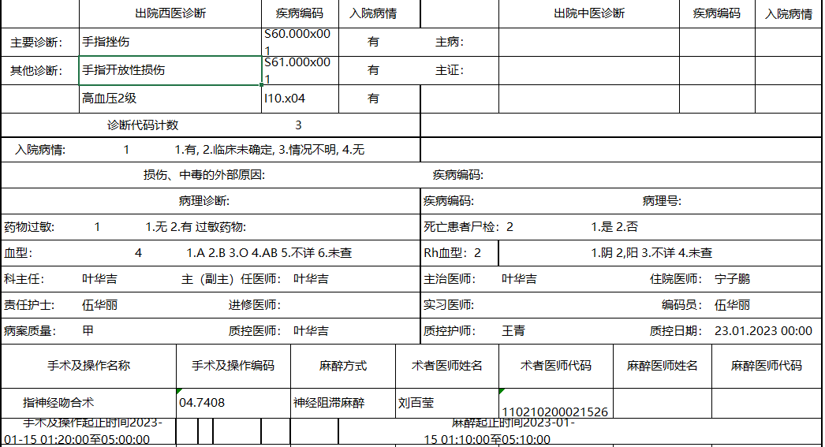
问题描述：该张结算清单的出院主要诊断手指挫伤（S60.000x001），主要手术操作为指神经吻合术（04.7408），在DRG分组时归入QY组。
原因分析：查询国家医疗保障疾病诊断相关分组(CHS-DRG)分组方案（1.1版），主要诊断主要诊断为手指挫伤（S60.000x001）属于皮肤、皮下组织及乳腺疾病及功能障碍（MDCJ），主要手术操作为指神经吻合术（04.7408）属于（MDCB MDCI MDCV和MDCZ），主要诊断与主要手术不匹配。
解决建议：调整主要诊断或者调整主要手术操作，使其在同一个ADRG组内。

7、出院主要诊断为皮肤脓肿（L02.902），主要手术操作为软组织切开引流术（83.0904）。
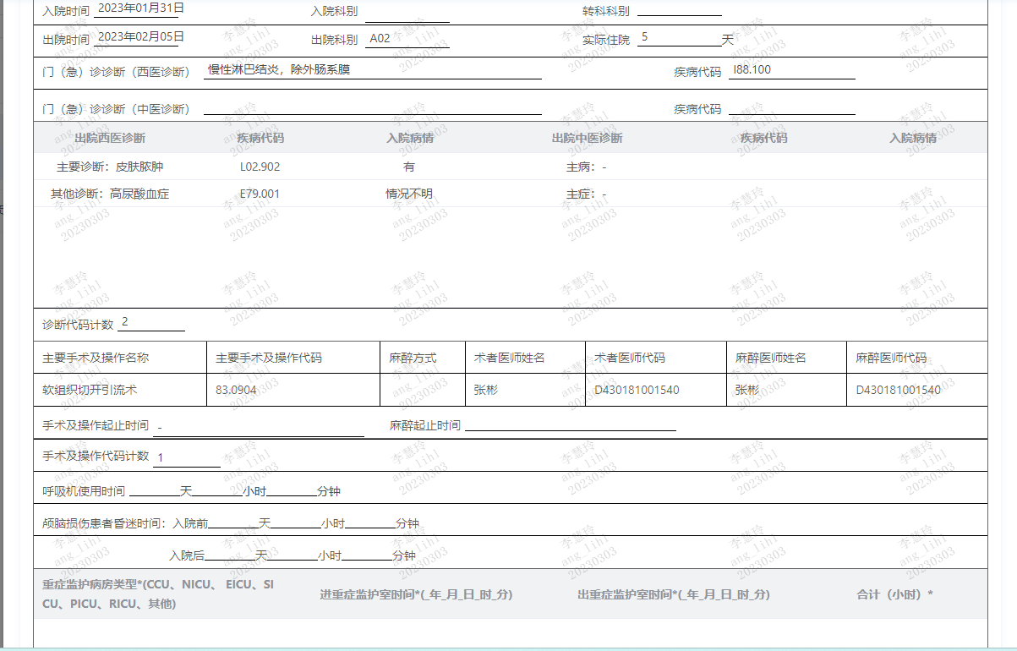

问题描述：该张结算清单的出院主要诊断皮肤脓肿（L02.902），主要手术操作为软组织切开引流术（83.0904），在DRG分组时归入QY组。
原因分析：查询国家医疗保障疾病诊断相关分组(CHS-DRG)分组方案（1.1版），主要诊断主要诊断为皮肤脓肿（L02.902）属于皮肤、皮下组织及乳腺疾病及功能障碍（MDCJ），主要手术操作为软组织切开引流术（83.0904）属于（MDCI MDCV和MDCZ），主要诊断与主要手术不匹配。
解决建议：调整主要手术操作，使其在同一个ADRG组内。

